Unité 22. Dissection du système nerveux du poisson

1 : Matériel utilisé
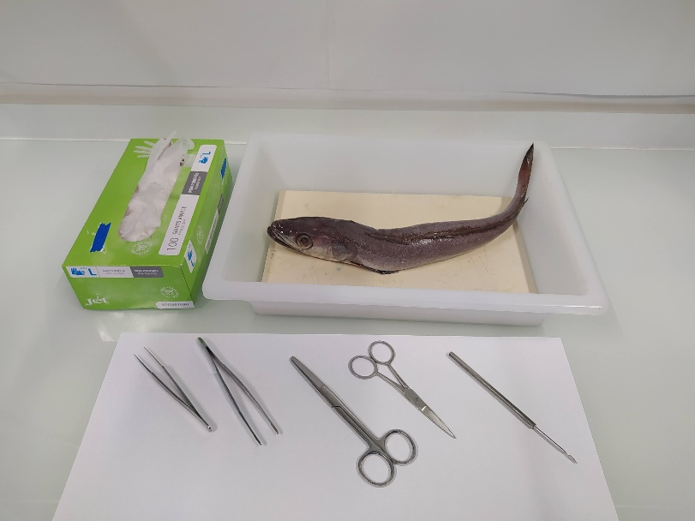
2 : Tête de poisson sans la peau
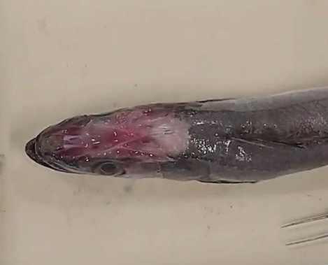

3 : Partie supérieure de la boîte crânienne retirée
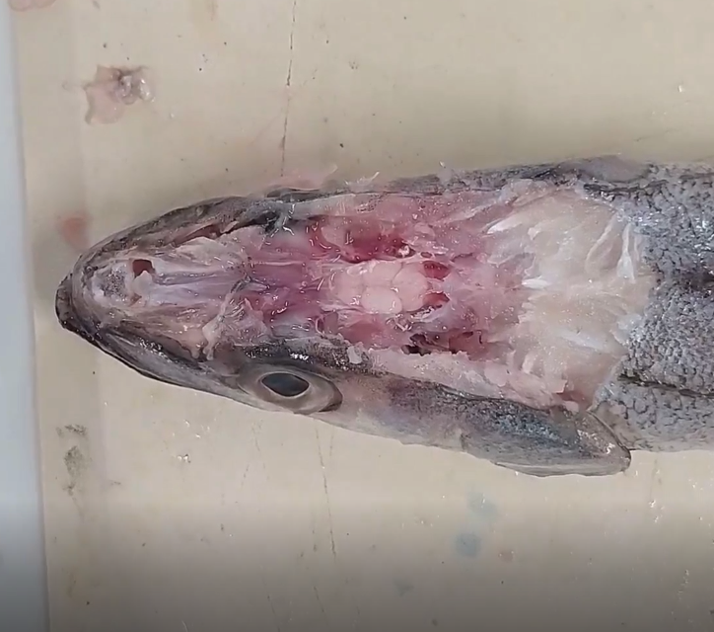

4 : Mise en évidence des nerfs optiques
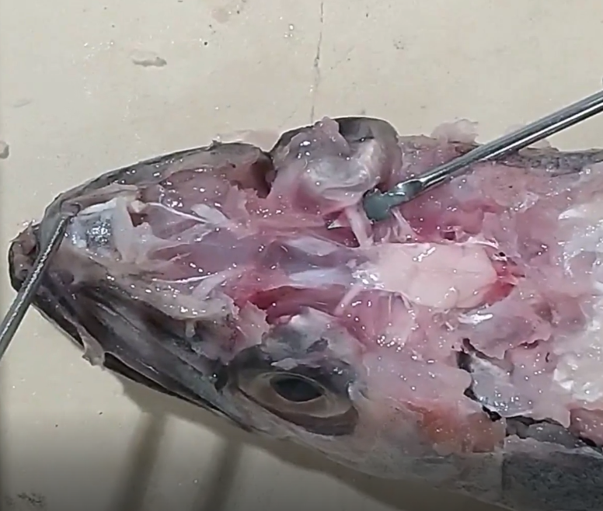
5 : Mise en évidence des relations anatomiques de l’œil aux muscles
